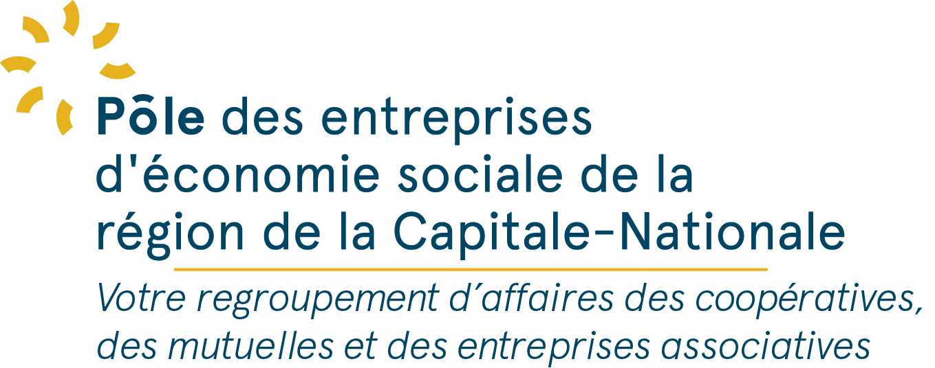
Propulser le développement d’affaires de votre entreprise
Formation de la cohorte 2016-2017

Contexte et objectif
Le Pôle des entreprises d’économie sociale de la région de la Capitale-Nationale (Pôle) a entre autres comme objectif de favoriser la croissance des ventes des entreprises d’économie sociale (ÉS). Dans la poursuite de cet objectif, le Pôle met sur pied un projet de soutien au développement des affaires. Les entreprises sélectionnées auront la chance de faire partie d’une cohorte d’entreprises de septembre 2016 à mai 2017 afin d’avoir accès à des formations sur leur plan de développement, l’argumentaire de vente et le marketing web en plus d’avoir l’occasion de participer à des activités pour développer leur marché.

Afin de démarrer cette cohorte, nous recherchons un maximum de 15 entreprises d’ÉS intéressées à développer leurs compétences et à être accompagnées dans leur développement d’affaires. Ces entreprises d’ÉS doivent avoir une visée de développement de leurs ventes.

Avantages
Ce projet vous permettra :
- d’avoir accès à un réseau de professionnels d’entreprises d’économie sociale;
- de recevoir de l’accompagnement et de la formation adaptés à vos besoins;
- d’analyser votre stratégie de développement actuelle ou d’amorcer une nouvelle planification d’affaires;
- de prendre connaissance des stratégies de marketing éprouvées sur le marché;
- d’avoir accès à diverses activités de réseautage pour les entreprises d’économie sociale de la région.

Échéancier et fonctionnement
Les séances de formation sont organisées par le Pôle des entreprises d’économie sociale et bénéficient d’une part de financement par Emploi-Québec. Toutes les formations sont accompagnées de coaching. Les participants devront défrayer des frais d’inscription.

Voici les grandes étapes du projet :
- Début juillet 2016 : sélection des 15 entreprises d’ÉS
- Octobre 2016 à janvier 2017 :
  - Formation et coaching : Développement d’affaires, démarchage et image de marque;
  - Formation et coaching : Marketing web, promotion sur les réseaux sociaux et argumentaire de vente;
  - Activité de réseautage.

Dépôt de candidature
Veuillez remplir le formulaire à la page suivante et fournir les autres documents exigés avant le 30 juin 2016. Faites parvenir le tout à l’adresse courriel suivante : communications@polecn.org

Références
N’hésitez pas à communiquer avec Yannick Fortier, communications@polecn.org au 418-575-9150, pour de plus amples informations.

FORMULAIRE DE CANDIDATURE

Dans le cadre de la sélection des entreprises d’ÉS intéressées à participer à la cohorte de développement des affaires, les critères suivants seront analysés :

- Intérêt et motivation à participer au projet;
- Démonstration du potentiel de développement;
- Être une entreprise d’économie sociale avec son siège social ou un bureau d’affaires dans la région de la Capitale-Nationale.

- Nom de l’entreprise :

- Adresse et courriel :

- Nom de la personne responsable :

- Année de création de l’entreprise :

- Mission de l’entreprise :

- Secteur ou domaine d’activité :

- Vos principaux produits et/ou services :

- Nombre d’employés
  - Administration :
  - Production :
  - Autres :

- Vous désirez faire partie de la cohorte 2016-2017 car vous voulez augmenter vos ventes. À quelle étape êtes-vous dans ce développement d’affaires (ex. développement d’un nouveau service, analyse d’une nouvelle clientèle, révision des outils promotionnels,…) ?

- Expliquez pourquoi votre entreprise devrait être sélectionnée pour faire partie de la cohorte 2016-2017.

Veuillez transmettre votre dossier de candidature, incluant les éléments suivants, par courriel avant le 30 juin 2016, à communications@polecn.org :

Soyez assuré que les informations que vous fournissez resteront confidentielles.

